Witam serdecznie - Ola Kotecka
Dzisiaj będziemy ekologami.
Dlaczego to ważne ? Zaraz się dowiecie.
Zaczynamy od obejrzenia filmu

W kontakcie z naturą - dla dzieci
https://www.youtube.com/watch?v=zleExE18fqQ
Teraz przeczytajcie

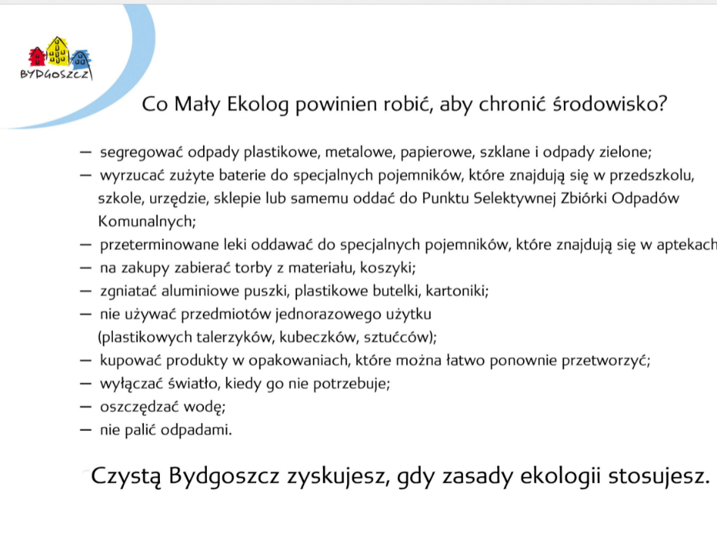
Teraz gra ekologiczna. Czas na porządki! Na ekranie pojawiać się będą różne przedmioty. Umieścić je trzeba we właściwym pojemniku na odpadki.
https://www.miniminiplus.pl/rybka-minimini/gry/segregacja-smieci
A teraz kilka zasad prawdziwego ekologa . Oprócz zapoznania i zapamiętania obrazki wydrukujcie i pięknie pokolorujcie. A zasady każdego dnia rzetelnie przestrzegajcie.
